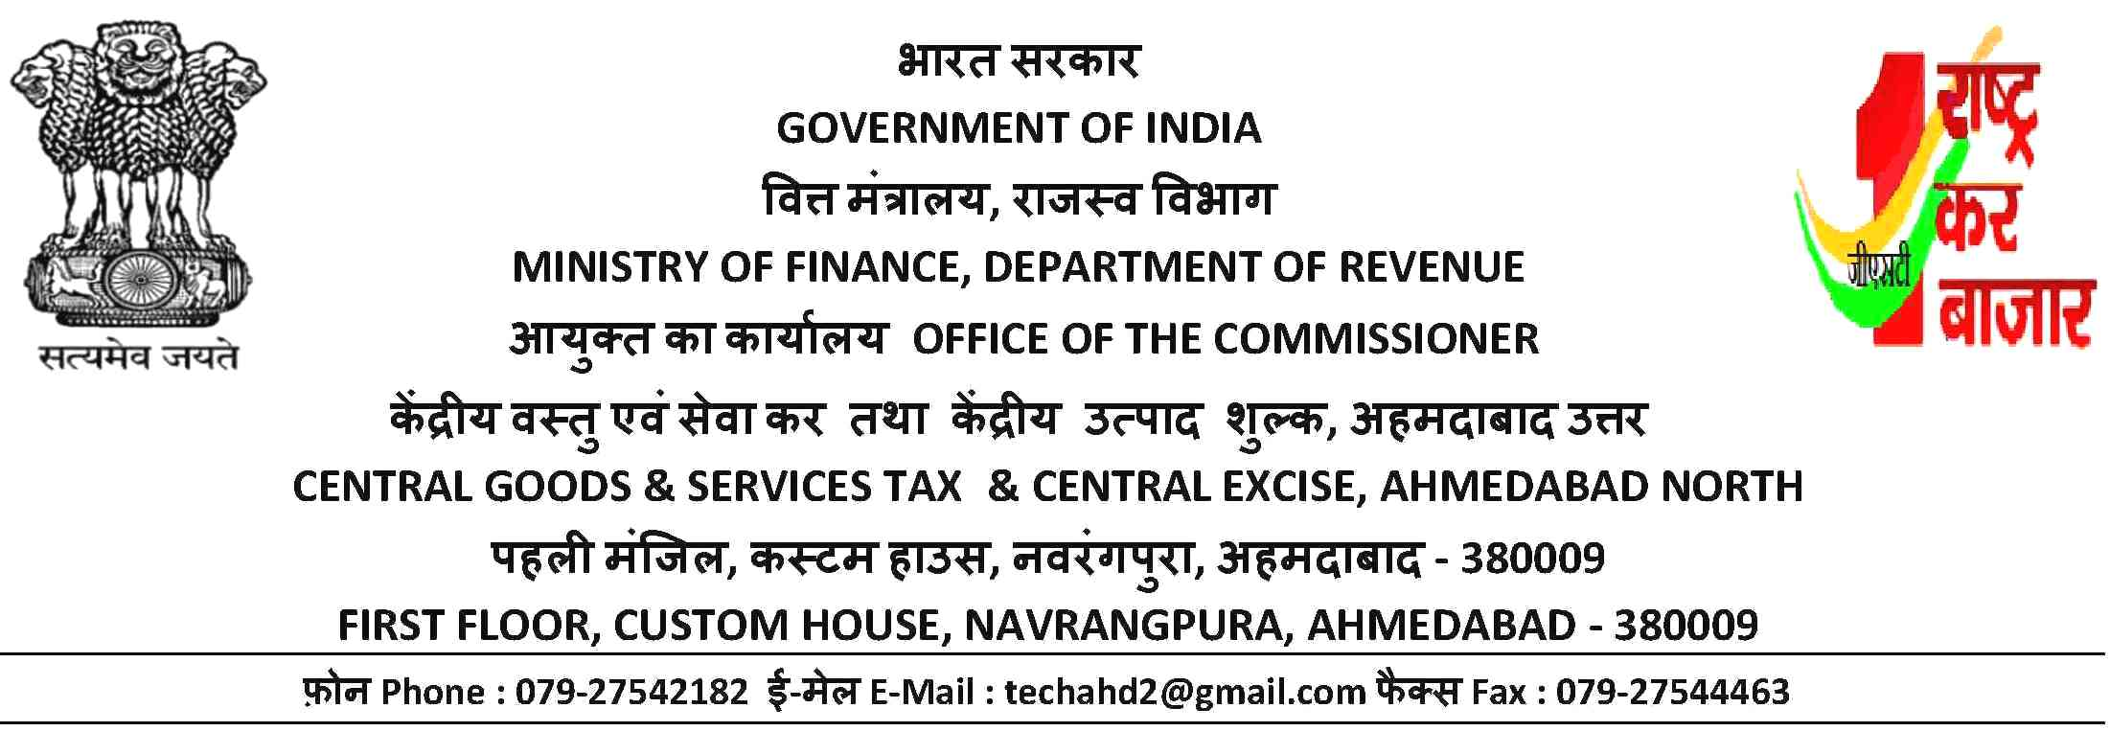
फा.सं. IV/आरटीआई-11/17-18 दिनांक 31.01.2018

स्पीड पोस्ट/पंजीकृत पावती डाक द्वारा
By Speed Post/Reg.AD

क. | फाइल संख्या File Number | :
ख. | मूल आदेश संख्या  Order-in-Original No. | :
ग. | जारीकर्ता Passed By | : पी. एन. झा  केंद्रीय लोक सूचना अधिकारी  केंद्रीय वस्तु एवं सेवा कर तथा के. उ. शुल्क  अहमदाबाद उत्तर
घ. | आदेश जारी करने की तिथि  Date of Order/Issue | :
ड़. | आवेदक का नाम व पता  Name & address of the applicant | :

यह मूल आदेश संबंधित को निःशुल्क उपलब्ध करवाया गया है ।
This Oder-in-Original is granted to the concerned free of charge.

1. इस मूल आदेश से असंतुष्ट कोई भी व्यक्ति सूचना का अधिकार अधिनियम, 2005 की धारा 19(1) के तहत निम्नलिखित को अपील कर सकता है :
श्री राज मोहन गौतम, प्रथम अपील प्राधिकारी, अपर आयुक्त,
केंद्रीय वस्तु एवं सेवा कर तथा के. उ. शुल्क, अहमदाबाद उत्तर आयुक्तालय,
प्रथम तल, कस्टम हाउस, नवरंगपुरा, अहमदाबाद 380009
Any person aggrieved by this Order-in-Original may file an appeal under section 19(1) of the Right to Information Act, 2005 to :
Sh. Raj Mohan Gautam, First Appellate Authority, Additional Commissioner,
Office of the Commissioner of CGST & Central Excise, Ahmedabad-North,
First Floor, Custom House, Navrangpura, Ahmedabad – 380009

2. सूचना का अधिकार अधिनियम, 2005 की धारा 19(1) के अनुसार इस आदेश की प्राप्ति से 30 दिन के अंदर प्रथम अपील प्राधिकारी को अपील की जानी चाहिए ।
Appeal shall be filed within thirty days from the date of receipt of this order in accordance with the provisions of section 19(1) of the Right to Information Act, 2005, before the First Appellate Authority.

फा.सं. F.No. IV/आरटीआई-11/17-18 दिनांक Date ………………………

सूचना का अधिकार अधिनियम, 2005 की धारा 7(1) के तहत आदेश
Order under Section 7(1) of the Right to Information Act, 2005

सूचना का अधिकार आदेश संख्या RTI Order No. : ………………………………

केंद्रीय लोक सूचना अधिकारी, केंद्रीय वस्तु एवं सेवा कर तथा के. उ. शुल्क, अहमदाबाद उत्तर आयुक्तालय में दिनांक ................. को प्राप्त श्री............................................ का आरटीआई आवेदन ।
RTI Application of Sh. ……………………………………………………………………………………………………………… received in this office of Central Public Information Officer, Central Goods & Services & C.Ex., Ahmedabad North, Ahmedabad on dated ……………..………………………….

इस संदर्भ में, इस कार्यालय से संबंधित जवाब इस प्रकार है :
In this regard, the reply pertained to this office is as under :

केंद्रीय लोक सूचना अधिकारी
Central Public Information Officer
केंद्रीय वस्तु एवं सेवा कर तथा के. उ. शुल्क
Central Goods & Services & C.Ex.
अहमदाबाद उत्तर Ahmedabad North
अहमदाबाद Ahmedabad

स्पीड पोस्ट/पंजीकृत पावती डाक द्वारा
By Speed Post/Registered AD

सेवा में To,
………………………………………………………………………..
………………………………………………………………………..
………………………………………………………………………..
………………………………………………………………………..

